请立即发布
2023年8月
联系: Mediaroom@samtec.com

Samtec启用位于宾州罗耶斯福德的同轴电缆与射频连接器新厂

全球电子互连解决方案设计与制造的领先厂商Samtec公司宣布启用设立于宾州罗耶斯福德市(Royersford)的最新工厂。新厂将专注生产同轴电缆与射频连接器，服务的产业涵盖航天/国防、医疗设备、数据通讯、汽车、计算机半导体、仪器仪表、以及消费电子。

关于Samtec的新厂
这座尖端工厂是Samtec延伸制造网络的最新据点，网络版图现已涵盖全球40多国。占地2.4万平方英呎的新厂将运用Samtec累积数十年的经验以及领先业界的技术，以生产高质量同轴电缆与射频连接器。

此外宾州新厂还将负责研发新一代精确射频电缆组件，除了改进长期稳定性与弯曲应力，还能解决包括相位长度、延迟、损耗、以及屏蔽性能等业界关切的疑虑。三款新射频连接器特别采用Samtec高品牌辨识度的橘色，为成本敏感应用提供平衡的性能。Samtec将在宾州罗斯福尔德市的新厂以及位于奥勒冈州威尔逊维尔市(Wilsonville)的工厂制造这些可一眼辨识出的橘色Samtec电缆。
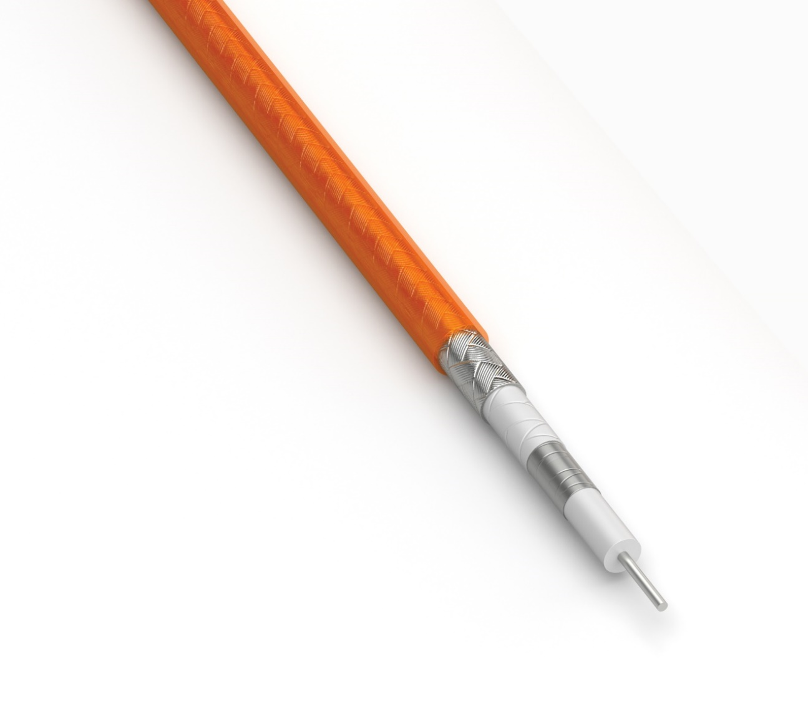
新设立的宾州电缆工厂将进驻精通电缆与射频技术的专业员工，为生产线挹注专业知识与经验。新厂专注于运用材料科学与讯号完整性的最新技术进展，投入研发次世代产品。Samtec有十足信心看好新厂将扮演关键角色，因应客户需求，为其提供高质量产品以及Sudden Service®服务。

“Samtec 很高兴地宣布这一激动人心的机会，其将扩展我们针对军事/航空、消费、医疗和恶劣环境的电缆和射频连接器产品系列。 这个新的制造工厂将为我们的客户提供强大的产品和技术解决方案。开设此新工厂强化了 Samtec 持续致力于保持互连行业技术进步前沿的决心。” – Samtec 首席技术官 Brian Vicich

有关 Samtec 及其产品和服务的更多信息，请访问: www.samtec.com
有关更多此新厂或任何 Samtec 据点的职业机会信息，请访问：www.samtec.com/careers

关于 Samtec, Inc.:
Samtec成立于1976年，是一家营收达10亿美元之多样化电子互连方案的私人控股全球制造商，产品涵盖高速板到板、高速电缆、中板和面板光学、精确RF、Flexible Stacking和微型/坚固的组件和电缆。Samtec技术中心专注于开发并精进技术、策略及产品，以提供效能与成本优势，确保裸晶至 100米外的接口之间、以及其间的所有互连点皆达到完整的系统优化。透过于125个不同国家的40个国际据点，Samtec的全球能见度使其能提供无与伦比的客户服务。更多信息请访问http://www.samtec.com.
.

